Стереотипы о башкирском народе  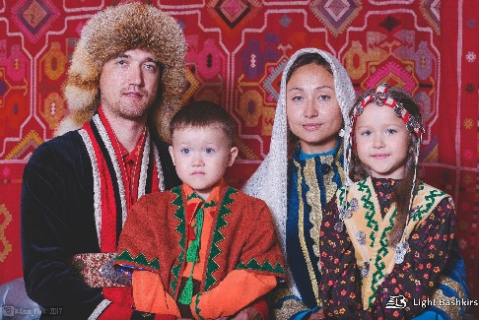  Башкиры отличаются темными волосами и смуглой кожей. Далее различают степных и лесных башкир: у степных - более узкие глаза, широкое лицо, у лесных же - раскосые глаза и овальное лицо. Но такое описание относится к кочевым башкирам, а те, кто живет уже не одно поколение в городе, приобрели европеоидные черты лица.  В республике Башкортостан сейчас русский язык имеет преимущество. Преобладает русский язык в бизнесе, в СМИ, в книгоизданиях. Однако государственное управление ведется не полностью на русском языке, в школах обязательно изучение, кроме русского, башкирский язык. Какие либо названия, будь то остановка или колбаса, сначала указываются на башкирском языке, а затем на русском. Даже в общественном транспорте объявляют остановки сначала на башкирском языке. Поэтому можно со смелостью сказать, что преобладает здесь башкирско-русское двуязычие, при этом в селах Башкортостана существует трехязычие - башкирско-татарско-русское. Вот такое трепетное отношение к языку. | Все башкиры живут на Урале  Уральский хребет действительно одна из основных ландшафтных зон проживания башкир. Но основная часть живет не в горах, а на холмистой или равнинной местности. В Закамье, Бугульминско-Белебеевской возвышенности, Приуральских степях, доходя до Западно-Сибирской равнины.  Башкиры – кочевники  У башкир было смешанное хозяйство, которое включало скотоводство, земледелие, бортничество, охоту. Некоторые специализировались на одном виде промысла. Например, род Ельдяк занимался рыболовством и был одним из главных поставщиков рыбы в царское время в Башкирии. Отдельная категория башкир занималась металлургией. Самый известный представитель — Исмаил Тасимов. Он стал инициатором открытия первого в Российской империи Горного училища в Санкт-Петербурге.  Башкиры свободолюбивы  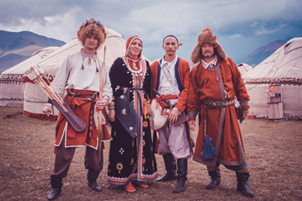  Это связано с военно-всадническим образом жизни в прошлом. Древние правители предпочитали жить в мире и согласии с башкирами. И легитимизировали свою власть, | признавая их автономию. Это сформировало миропонимание и моральные ценности башкирского народа. Стереотип актуален и в настоящее время.  Башкиры — народ и сословие  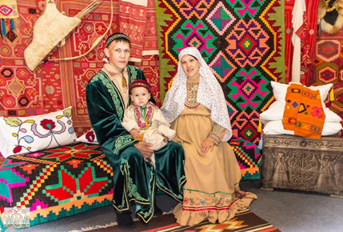  Отдельное сословие было создано под народ, а не народ возник под сословие. Русская администрация не знала, как интегрировать башкир в административную систему. Эта категория населения была вотчинниками земель и, соответственно, военнообязанными. Уникальный статус для целого народа в Российской империи. То есть вотчинное право башкир на землю существовало у башкир в ордынский период. Сословный статус был упразднен в 1865 году, однако башкирский народ не исчез и даже не сократился в численности.  Башкиры наивные и упертые  Башкиры с древних времен — потомки воинов, а не торгашей. Границы Башкирии были окраиной империи, и башкирский народ выполнял функции пограничников. Верить на слово, пожав руки, считается для башкир достаточным. Многих башкир таким образом обманывали. Наивность проявляется и в настоящее время: среди башкир мало
именитых предпринимателей. Говорят, что башкиры упертые, потому что трудно идут на контакт и принципиальны.  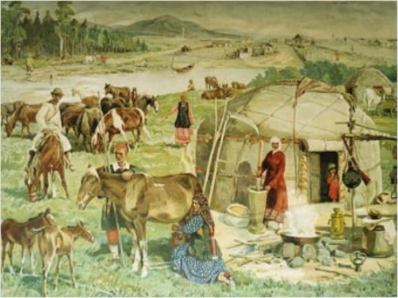  Особенности формирования национальности башкир выявились такие черты менталитета, как стремление к свободе, жажда справедливости, гостеприимство, безмятежность, простота, скромность, гордость, терпимость. Материальные ценности не были основными, поэтому скромность наблюдалась в быту. Башкиры были и есть гостеприимны и терпимы к переселенцам, бывало даже относились лучше, чем к своим.  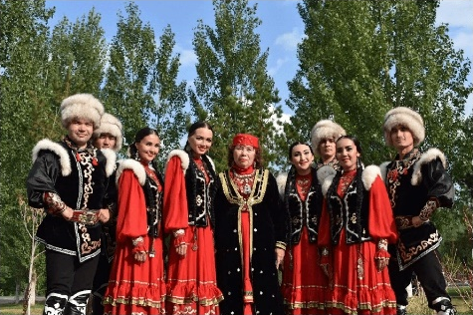  В семейных отношениях у башкир существовали нормы поведения, составляющие традиционный семейный этикет. Семейный этикет у башкир основывался на уважении и почитании старших младшими, родителей детьми. Главой в башкирской семье был муж, женщины пользовались большой свободой. | Мы рады видеть Вас  в нашей библиотеке!  Адрес: 453020 РБ  с. Кармаскалы  ул. Речной переулок 7/1 (3 этаж)  Е–mail: mukcbs32@mail.ru  Наш сайт: http://karm-cbs.ru  karm_cbs  @karm_cbs2019 | Муниципальное автономное  учреждение культуры  «Кармаскалинская централизованная библиотечная система»  Память народа культура хранит  (ознакомительный материал для иностранных гостей)  Кармаскалы 2021

